**Федеральное государственное бюджетное образовательное учреждение среднего специального образования**

**ГБПОУ МО “Авиационный техникум имени В.А. Казакова”**

**Отчет по практике**

**На тему: Разработка Website для ветеринарной клиники с использованием CSS.**

**Специальность: 09.02.07 Информационные системы и Программирование**

**ПМ 0.1 “”**

**Выполнил:**

**Студент группы “ИП-1”**

**Евдокименко Сергей Павлович**

**Проверил:**

**Бережной Валерий Владимирович**

**г. Жуковский 2024 г.**

**СОДЕРЖАНИЕ**

ВВЕДЕНИЕ 4

Глава 1. Теоретическая часть 5

1.1. HTML 5

1.2. Контент веб-сайта 6

1.3. Взаимодействие с клиентами 7

1.4. Доступность и удобство для всех 7

Глава 2. Практическая часть 9

2.1. Создание проекта 9

2.2. Заполнение HTML файла 10

2.3. Создание и заполнение CSS файл 12

2.4. Подключение CSS файла основному файлу index.html 13

ЗАКЛЮЧЕНИЕ 14

# ВВЕДЕНИЕ

Каждый день люди на различных форумах публикуют своих домашних питомцев и параллельно обращаются в ветеринарные клиники за помощью им.

Разработав сайт, где всё это соединено в одно, можно было бы объединить любителей животных в одно сообщество. Сайт позволит людям делится жизнью, состоянием и увлечениями своих любимых животных, а также в случае какого-либо происшествия обратится к ветеринару.

Сам сайт будет строится на основе следующих технологий. Для создания сайтов используют HTML и CSS.

Цель данной работы продемонстрировать процесс создания web-страницы, позволяющая пользователям не только получить консультацию по здоровью своих маленьких приятелей, но и рассказать пользователям сайта о них.

# Глава 1. Теоретическая часть

В начале расскажу про сам сайт. Разберём для чего он нужен, и как он объединит любителей домашних питомцев.

## HTML

HTML (HyperText Markup Language) - это язык, который помогает создавать веб-страницы. Он определяет, как будет выглядеть страница, какие элементы будут на ней, и как они будут взаимодействовать с пользователем. Далее идет пример простейшего кода на html (Рисунок 1.1.1).

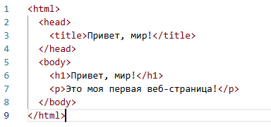

Рисунок 1.1.1 – Простейший код html

HTML как о наборе инструкций, которые говорят браузеру, как отобразить страницу. Эти инструкции пишутся в виде тегов, которые окружают текст и другие элементы.

Так на рисунке 1.1.1 есть методы, позволяющие вывести заголовок и параграф прямиком на, только что созданную, страницу.

## Контент веб-сайта

Веб-сайт предназначен для публикации жизни ваших малых приятелей и обращения к врачам в случае чего.

Сайт позволяет:

* Просматривать профиле других пользователей;
* Публиковать фотографии ваших любимцев;
* Публиковать статьи посвящённые личной жизни или какой-либо истории вашего животного;
* Оставлять комментарии под публикациями пользователей;
* Просмотреть записи и/или записаться к тому или иному ветеринару;
* Просмотреть профили этих врачей.

Вот пример страницы пользователя (Рисунок 1.2.1):

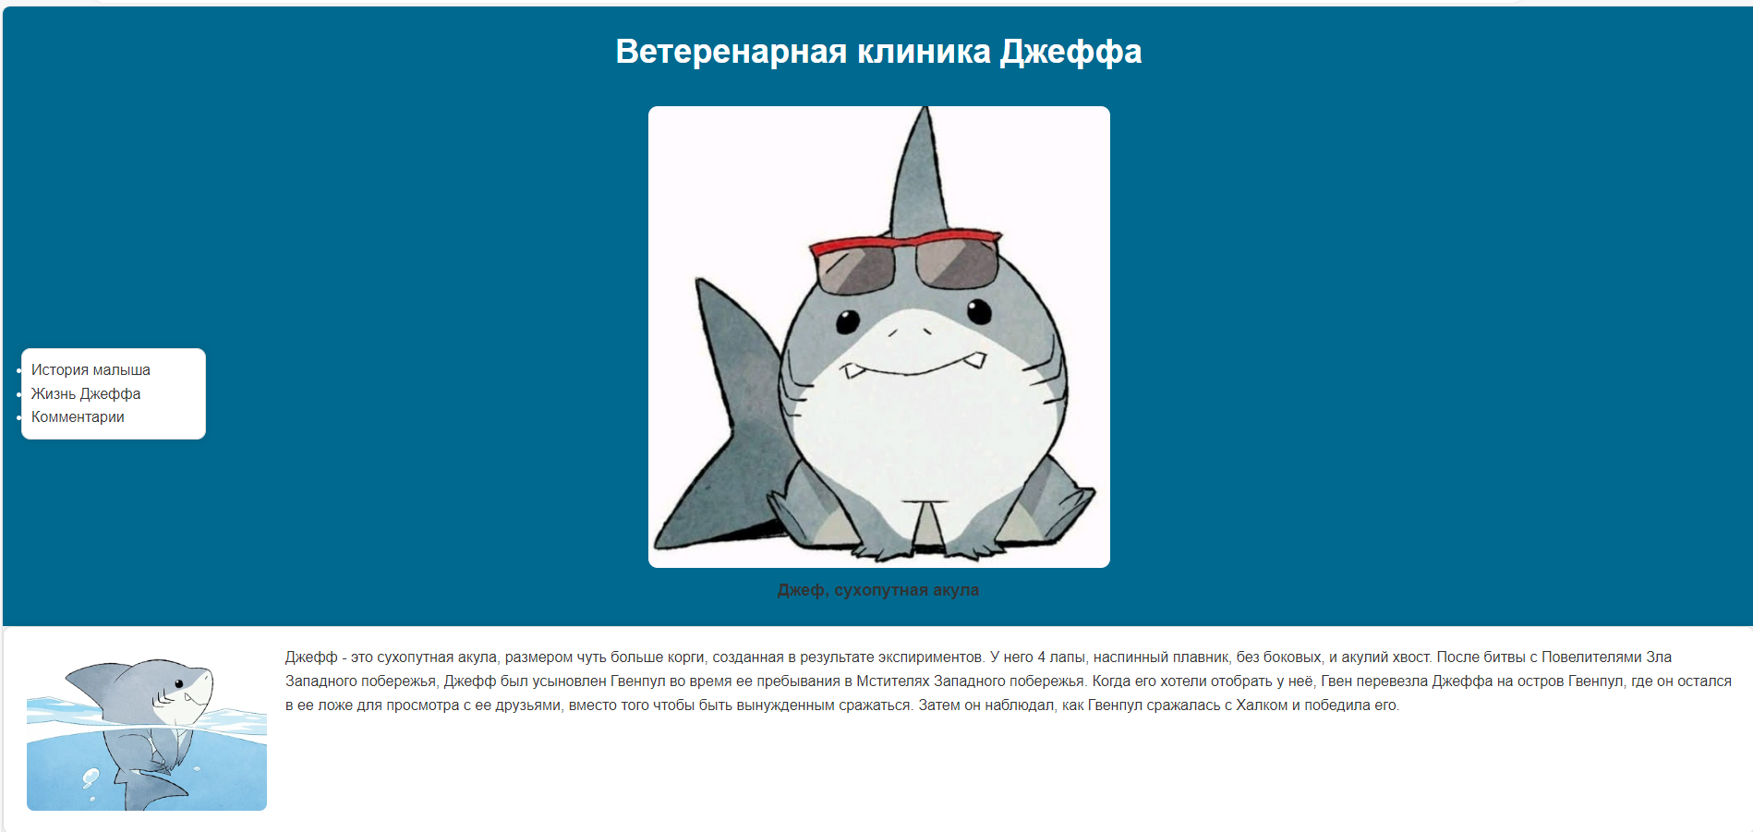

Рисунок 1.2.1 – Пример страницы пользователя

## Взаимодействие с клиентами

По мимо обычной публикации фотографий своих зверинцев, вы так же можете публиковать различные информацию про ваших малышей, к примеру:

* Различные истории, которые произошли;
* Советы по уходу за питомцем;
* Как прошёл их день;
* Разные объявления.

Пример публикаций в страницах (Рисунок 1.3.1).

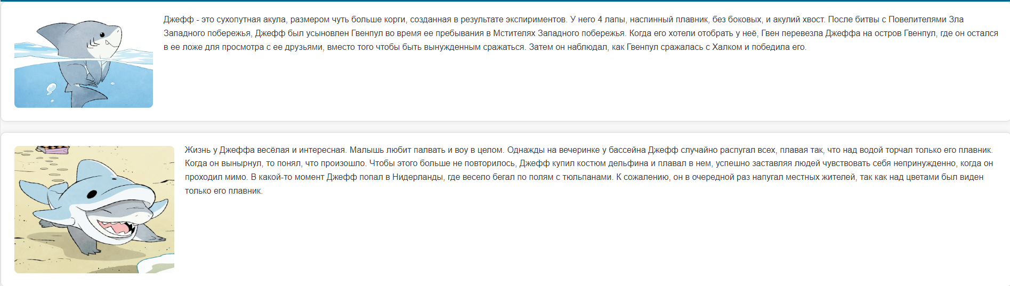

Рисунок 1.3.1 – Пример публикации постов на странице

## Доступность и удобство для всех

Предназначением этого сайта является возможность упростить работу ветеринарам и подарить людям почти отдельную сот сеть, где они могут хорошо провести время, заведя и пообщавшись с людьми со схожими увлечениями.

Данный сайт предоставляет возможность отсылать отзывы, задавать вопросы и получать на них ответы от ветеринаров и сотрудников клиники. Так же предлагает онлайн-консультации, продажу ветеринарных препаратов и аксессуаров, а так и разные другие услуги, которые могут быть интересны клиентам. Веб-сайт может предоставлять возможность записываться на приёмы, получать результаты анализов онлайн и другие услуги.

Сот сеть, данного сайта, в свою очередь даёт возможность создать сообщество, где люди будут делится своим опытом, советами, историями и не только. Здесь можно создавать различные группы, например о уходе за животными. Так же будут сообщества, созданные самой клиникой, где будут оповещать о организациях различных мероприятий, встреч или новостей для владельцев животных.

# Глава 2. Практическая часть

В данной главе, мы будем писать HTML и CSS файлы из которых будем создавать основу веб-сайта и его стили.

## Создание проекта

Для начала необходимо создать проект. Для создания и написания веб-сайта мы будем использовать одну из популярных IDE Visual Studio Code.

Создаём в отдельной папке файлы index.html и style.css (Рисунок 2.1.1).

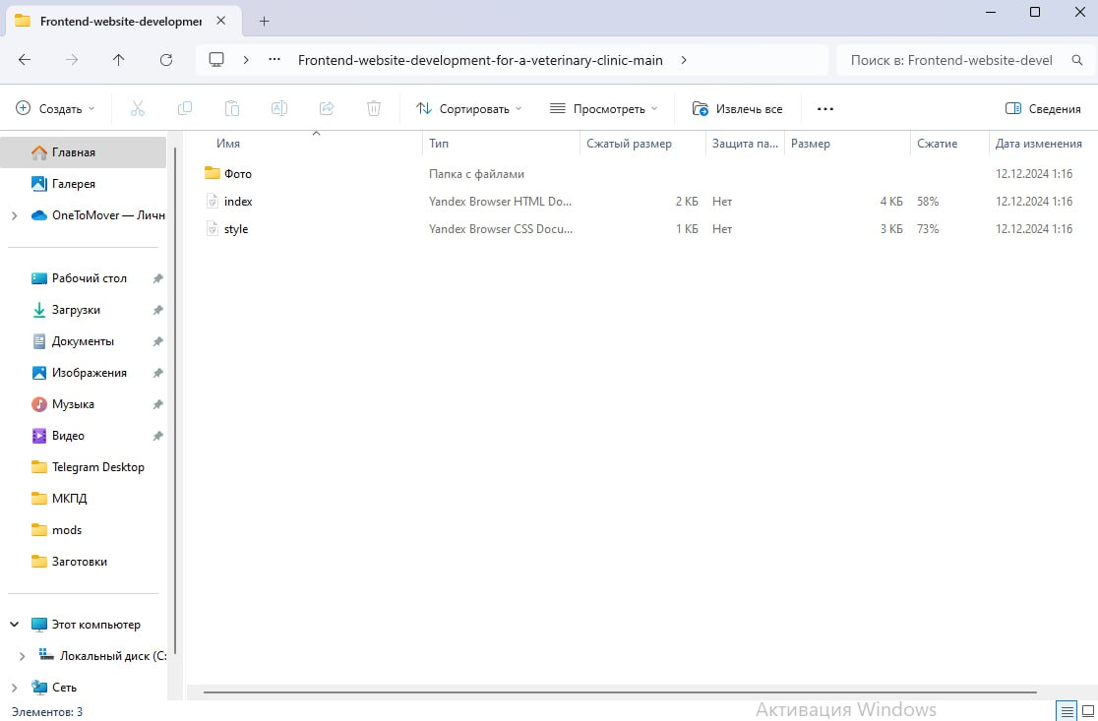

Рисунок 2.1.1 – Создание файлов в папке

Далее создадим проект. Выбираем нашу уже созданную папку и переносим её в Visual Studio Code (Рисунок 2.1.2).

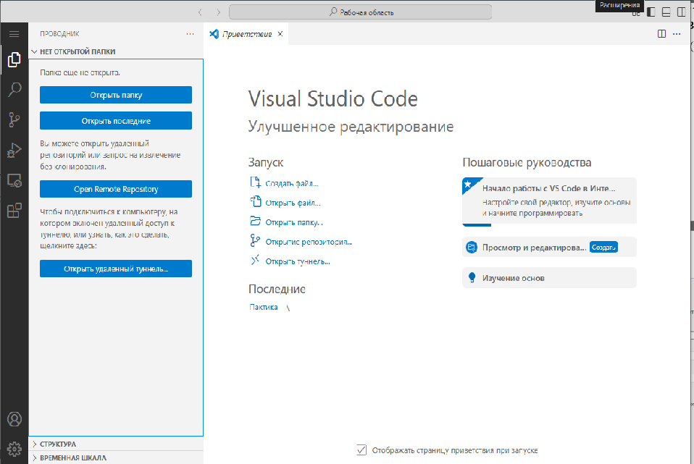

Рисунок 2.1.2 – настройка нового проекта

Затем необходимо зайти в файл index.html и начать создание кода (Рисунок 2.1.3).

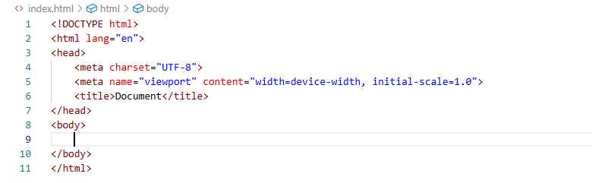

Рисунок 2.1.3 – начало работы

## Заполнение HTML файла

Проект создан, теперь необходимо наполнить его информацией, заголовками, и фотографиями к нашим будущим постам.

Для начала создадим основу профиля в контейнере header, добавим в неё навигацию по постам и к комментариям через nav, фото и имя профиля. (Рисунок 2.2.1)

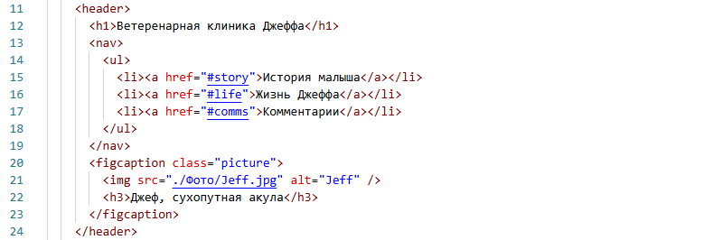

Рисунок 2.2.1 – контейнер header

После нажатия на интересующий вас тег, вас автоматически перенесёт к посту, относящемуся к этому тегу, или к комментариям, чтобы оставить свой отзыв о постах.

Раз у нас есть ссылки на посты, то нам потребуется создать сами посты, которые буду т поделены на секции (section) (Рисунок 2.2.2).

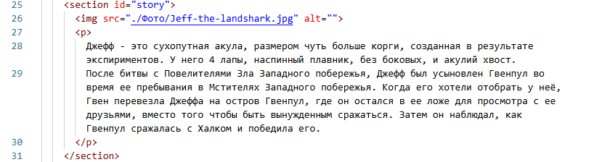

Рисунок 2.2.2 – Создание поста.

Таким образом создаём множество секций в каждой из которых свой пост, но так же и комментарии (Рисунок 2.2.3).

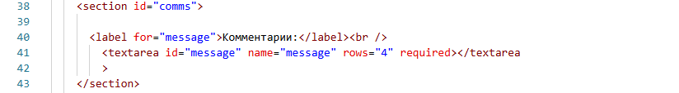

Рисунок 2.2.3 – Создание текстового поля для комментариев

## Создание и заполнение CSS файл

После успешного заполнения веб-сайта его нельзя оставлять как чистый лист с текстом, его нужно стилизовать. (Рисунок 2.3.1).

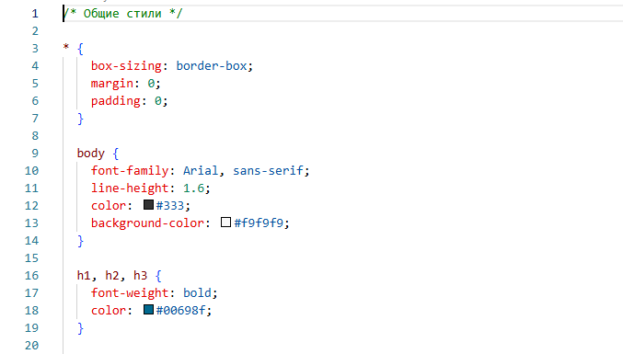

Рисунок 2.3.1 – Стилизация index.html

Для того чтобы стилизовать наш сайт красиво нам потребуется выбрать нужные элементы отдельно.

## Подключение CSS файла основному файлу index.html

Для того что бы наш сайт смог стилизоваться нам нужно соединить файлы index.html c style.css.

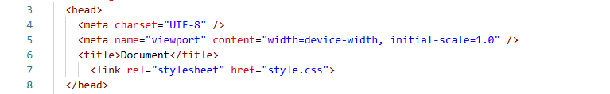

Рисунок 2.4.1 – Добавления стилей через ссылку

Таким образом мы сможем стилизовать наш веб-сайт и пользоваться им в своих нуждах.

# ЗАКЛЮЧЕНИЕ

Создание сайта для ветеринарной клиники с интегрированной социальной сетью представляет собой важный шаг к улучшению взаимодействия с клиентами и повышению качества предоставляемых услуг. Такой сайт не только служит платформой для информирования владельцев животных о медицинских услугах, но и становится центром общения и поддержки для сообщества любителей животных.

Интеграция социальной сети позволяет владельцам домашних питомцев обмениваться опытом, задавать вопросы и получать советы от ветеринаров и других владельцев. Это создает атмосферу доверия и взаимопомощи, что способствует укреплению связей между клиникой и ее клиентами. Образовательные материалы, вебинары и возможность онлайн-консультаций помогут повысить уровень осведомленности клиентов о здоровье их питомцев и улучшить качество ухода за ними.

Кроме того, наличие социальной сети открывает новые возможности для маркетинга и продвижения услуг клиники, позволяя оперативно информировать клиентов о новостях, акциях и мероприятиях. Сбор обратной связи и анализ потребностей клиентов помогут адаптировать услуги под запросы целевой аудитории, что в свою очередь повысит уровень удовлетворенности и лояльности клиентов.

В заключение, реализация проекта по созданию сайта с социальной сетью для ветеринарной клиники — это не только инвестиция в цифровую инфраструктуру, но и стратегический шаг к созданию активного и поддерживающего сообщества. Мы уверены, что этот проект станет основой для успешного развития вашей клиники, улучшения качества обслуживания и повышения доверия со стороны клиентов.

СПИСОК ИСПОЛЬЗУЕМЫХ ИСТОЧНИКОВ

Marvel Fandom: https://marvel.fandom.com/wiki/Jeffrey_(Land_Shark)_(Earth-616)

Metanit: https://metanit.com/

W3Schools: https://www.w3schools.com/

Pinterest: https://ru.pinterest.com/ideas/jeff-the-land-shark-wallpaper/914808241819/

YouTube - https://www.youtube.com/